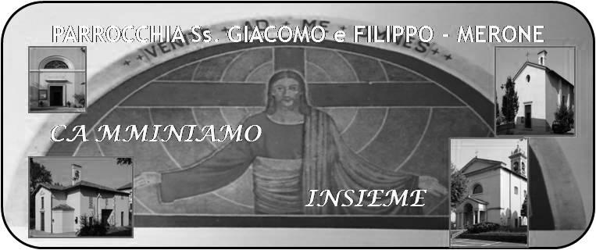
CALENDARIO LITURGICO SETTIMANALE

Dal 30 Luglio al 5 Agosto 2018

LUN. 30  Feria | 8.00  18.00 | a S. Caterina: S. Messa  Molteni Rino, Mario e Sofia
MAR. 31  S. Ignazio di Loyola | 18.00
MER. 1  S. Alfonso Maria de’ Liguori  PERDONO D’ASSISI | 18.00 | a S. Francesco: Teodoro e Maria
GIO. 2  S. Eusebio da Vercelli  PERDONO D’ASSISI | 18.00 | a s. Caterina: Fam. Negri e Molteni
VEN. 3  Feria | 18.00 | Eugenio, Amelia, Abbondio, Fazzalari Antonio
SAB. 4  S. Giovanni Maria Vianney  Primo Sabato del Mese | 7.00  17.00  18.00 | A Pompei: Recita del S. Rosario e Santa Messa  a S. Francesco : Bavera Edda  Intenzione dell’offerente
DOM. 5  XI domenica dopo Pentecoste | 7.30  8.30  10.30  18.00 | Rigamonti Mario e Riva Luigia  a S. Caterina: Viganò Giuseppe Mauri Cecilia  Pro Populo
CONTATTI:
Don Marco : 031650103 - 3334997133
Don Piero : 031696734 – 3392643705
Oratorio : 031650145
E. Mail: segreteriaparrocchiale@alice.it
via A. Appiani 24, 22046 Merone
Sito: www.parrocchiadimerone.it

22 Luglio 2018 Anno VI, n°270

IX domenica dopo Pentecoste
2Sam 6,12b-22 Davide si umilia davanti all’arca di Dio.
Sal 131 (132): Il Signore ha scelto Sion per sua dimora.
1Cor 1,25-31 Ciò che è stoltezza di Dio è più sapiente degli uomini.
Mc 8,34-38 Chi vuol venire dietro a me, rinneghi sé stesso.

Ed ecco la frase che forse ci è rimasta più impigliata nell’anima: “Se qualcuno vuol venire dietro di me, rinneghi se stesso, prenda la sua croce e mi segua”. Tre verbi. Farò un accenno breve ai tre verbi, anche perché sono passibili di qualche fraintendimento. “Rinneghi se stesso”. Che non vuol dire annullarsi E poi, se ti annulli, a chi o a che cosa servi? Non è certo un invito alla perdita di interesse e di entusiasmo per la vita. Niente di tutto questo. Potremmo forse dire che Gesù non avesse interesse e entusiasmo per la vita? E’ un invito invece a smetterla di pensare solo a se stessi, a non fare di noi il centro del mondo “Prenda la sua croce”. Che non vuol dire inventarsi sacrifici. Nemmeno Gesù se l’è inventata la croce. Prendi la croce che ti viene dalle scelte di vita che hai fatto, quelle che fai ogni giorno: la scalata o la vicinanza? Il successo o il servizio? La ricchezza o il dono? Il quieto vivere o la difesa della giustizia? Il mio “io” o “io con gli altri”? Il mio volto o il mio volto con il volto degli altri? “E mi segua”, terzo verbo, il verbo più importante. Voi mi capite, non si tratta di seguire un manuale di prescrizioni: e che gusto ci sarebbe? Si tratta di seguire una persona, “segui me”, si tratta di tenere dietro a uno che ha nel viso una luce che non ti è capitato mai di trovare in nessun altro, un amore per noi così assoluto da dare la vita. “Tu seguimi” (Gv 21,22). Ultima parola di Gesù a Pietro. L’ultima che dice a noi quest’oggi: “Tu seguimi.

CALENDARIO LITURGICO SETTIMANALE

Dal 22 al 29 Luglio 2018

DOM. 22  IX domenica dopo Pentecoste | 7.30  8.30  10.30  18.00 | Donghi Giulio e Dorina  a S. Caterina Fam. Cesana, Panzeri, Conti,  Bosisio Mario  Annunciata e Angela Sacchi  Fam. Isella
LUN. 23  S. Brigida patrona d’Europa | 8.00  18.00 | a S. Caterina: S. Messa  Vittorio Corti
MAR. 24  Feria | 18.00 | Carlo, Carolina, Alberto
MER. 25  S. Giacomo Apostolo | 18.00 | a S. Francesco: Mauri Lidia e Molteni Giuseppe, Osvaldo
GIO. 26  Ss. Gioacchino e Anna genitori della B.V. Maria | 18.00 | a S. Caterina: Siervo Anna e Morra Vincenzo
VEN.27  Feria | 18.00
SAB. 28  Ss. Nazàro e Celso Martiri | 15.00  17.00  18.00 | S. Confessioni  a S. Francesco: Mauri Giacomo e Piera  Giacomo e Maria Mattioli
DOM. 29  X domenica dopo Pentecoste | 7.30  8.30  10.30  18.00 | Gatti Mario e Angela  a S. Caterina  Pro Populo  Fam. Barreiro

29 Luglio 2018 X domenica dopo Pentecoste

1Re 7,51-8,14 La nube divina prende possesso del tempio.

Sal 28 (29): Mostrati a noi, Signore, nella tua santa dimora

2Cor 6,14-7, 1 Noi siamo il tempio del Dio vivente.

Mt 21,12-16 Gesù entra nel tempio e ne scaccia i venditori.

LE CONDIZIONI PER OTTENERE L’INDULGENZA.

PERDONO D’ASSISI… UN PO DI STORIA

Una notte dell'anno del Signore 1216, Francesco era immerso nella preghiera e nella contemplazione nella chiesetta della Porziuncola, quando improvvisamente dilagò nella chiesina una vivissima luce e Francesco vide sopra l'altare il Cristo rivestito di luce e alla sua destra la sua Madre Santissima, circondati da una moltitudine di Angeli. Gli chiesero allora che cosa desiderasse per la salvezza delle anime. La risposta di Francesco fu immediata: "Signore, benché io sia misero e peccatore, ti prego che a tutti quanti, pentiti e confessati, verranno a visitare questa chiesa, conceda ampio e generoso perdono, con una completa remissione di tutte le colpe". "Quello che tu chiedi, o frate Francesco, è grande - gli disse il Signore -, ma di maggiori cose sei degno e di maggiori ne avrai. Accolgo quindi la tua preghiera, ma a patto che tu domandi al mio Vicario in terra, da parte mia, questa indulgenza".
E Francesco si presentò subito al Pontefice Onorio III che in quei giorni si trovava a Perugia e con candore gli raccontò la visione avuta. Il Papa lo ascoltò con attenzione e dopo qualche difficoltà dette la sua approvazione.

Vengono di seguito descritte le condizioni necessarie per ottenere l’Indulgenza della Porziuncola:
- Ricevere l’assoluzione per i propri peccati nella Confessione
- Partecipazione alla Messa e alla Comunione eucaristica nello stesso arco di tempo indicato per la Confessione;
- Visita alla chiesa parrocchiale o ad una chiesa francescana
- ... dove si rinnova la professione di fede, mediante la recita del CREDO e il PADRE NOSTRO
- Una preghiera secondo le intenzioni del Papa.

NEGLI AVVISI DELLA SETTIMANA PROSSIMA VERRANNO INDICATI GLI ORARI PER POTER VIVERE NELLA NOSTRA PARROCCHIA IL PERDONO D’ASSISI

